**2023级学生团员组织关系转入工作细则**

**一、“智慧团建”系统操作流程**

登陆智慧团建网站 <https://zhtj.youth.cn/zhtj/>

“智慧团建”信息未激活的学生，用学生的身份证号(用户名)和身份证号后8位(密码)登录；“智慧团建”信息已经激活的学生用身份证号和修改后的密码登录；如登录密码忘记，请联系原高中毕业学校团委索要重置密码验证码，重新设置密码。

进入左侧关系转接界面，填写以下相关信息：

（1）转接原因：升学

（2）新学校名称：上海师范大学

（3）新学校详细地址：

徐汇校区：上海市市辖区徐汇区桂林路100号

奉贤校区：上海市市辖区奉贤区海思路100号

（4）申请转入组织：

【本科生】依次选择：团上海市委-上海师范大学团委-具体的学院团委-具体的团支部

【本科生新生注意！务必填写到具体学院-具体团支部！】

【研究生】依次选择：团上海市委-上海师范大学团委-研究生团工委-具体的学院团总支-具体的团支部

【研究生新生注意！填写完上海师范大学团委后，请务必先选择研究生团工委，再找到具体学院、具体团支部！】

**二、团组织关系转入流程**

（1）将团员证第一页中未填写栏目补齐。

（2）预先填写好组织关系接转中转入一栏。例：2023年9月，因升学，组织关系转入。

（3）无转出手续及团籍注册的须出示以下材料：原单位履行团员权利、义务（交纳团费、参与组织生活）的证明，或“智慧团建”系统截图（智慧团建-我的首页-点入查看团员基本资料）。

界面如下。

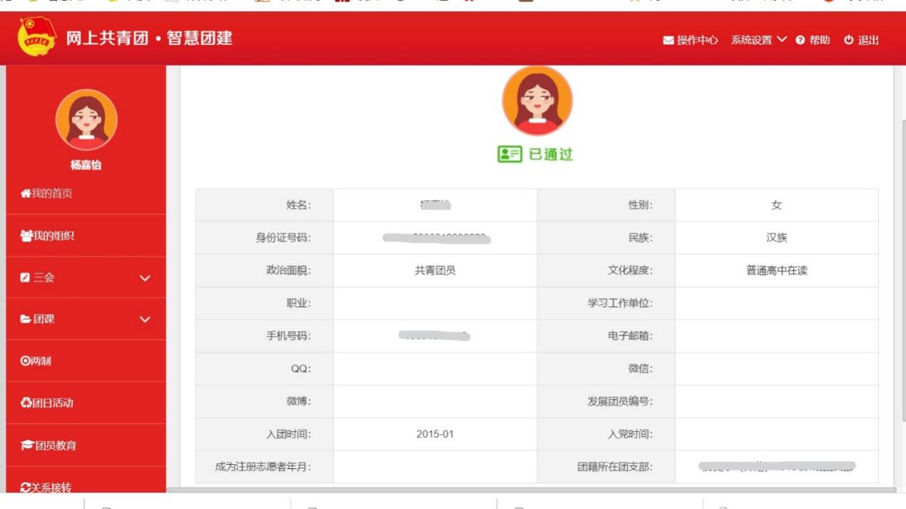

（4）团员证遗失，需回到原入团单位办理团员证补办。

（5）无编号、钢印、照片的团员证，需在原单位补上后，方可办理转入。

（6）无原单位组织关系转出章的团员证需提供入我校前的原单位组织关系转出证明或入团志愿书或智慧团建截图等相关证明材料，或在原单位补上后，方可办理转入。

**四、时间安排**

（一）学院分批材料递交时间、地点安排

**奉贤校区**（大学生活动中心113）

**值班时间段：周一到周四11:50-12:30；19:00-20:00，周五11:50-12:30**

第一批（10月9日—10月13日）：

人文学院 教育学院 哲学与法政学院 对外汉语学院

影视传媒学院（奉贤校区）体育学院（含研究生） 数理学院

化学与材料科学学院 建筑工程学院

第二批（10月16日—10月20日）：

马克思主义学院 外国语学院 商学院 上海退伍军人学院

旅游学院 生命科学学院 环境与地理科学学院

信息与机电工程学院（含研究生） 学前教育学院

**徐汇校区**（香樟苑413）

**值班时间段：周一到周四11:30-12:30；16:30-17:30，周五11:30-12:30**

第一批（10月9日—10月13日）：

音乐学院 美术学院 影视传媒学院（徐汇校区）

第二批（10月16日—10月20日）：

徐汇校区各学院研究生

（二）学院分批材料领取时间、地点安排

**奉贤校区（大学生活动中心113）**

**值班时间段：周一到周四11:50-12:30；19:00-20:00，周五11:50-12:30**

第一批（11月13日—11月17日）：

人文学院 教育学院 哲学与法政学院 对外汉语学院

影视传媒学院（奉贤校区）体育学院（含研究生）数理学院

化学与材料科学学院 建筑工程学院

第二批（11月20日—11月24日）：

马克思主义学院 外国语学院 商学院 上海退伍军人学院

旅游学院 生命科学学院 环境与地理科学学院

信息与机电工程学院（含研究生） 学前教育学院

**徐汇校区**（香樟苑413）

**值班时间段：周一到周四11:30-12:30；16:30-17:30，周五11:30-12:30**

第一批（11月13日—11月17日）：

音乐学院 美术学院 影视传媒学院（徐汇校区）

第二批（11月20日—11月24日）：

徐汇校区各学院研究生

【智慧团建操作指南】

链接：https://pan.baidu.com/s/1eiijImcVe1Dw4l1_8MIxmw

提取码：q676